* QL niên khóa ID tự chạy( em xóa cái cũ đi nhập cái mới thì stt tăng chứ k bắt đầu lại từ 1)
* Ql lớp k phân trang

Khi xem thông tin sv thay dấu chấm than bằng dấu hai chấm

Xóa hính ảnh đi và show thêm mã sinh viên, ngày sinh, quê quán

Sắp xếp theo thứ tự msv, họ tên, ngày sinh,quê quán,sdt,email,khoa,chuyên ngành,lớp

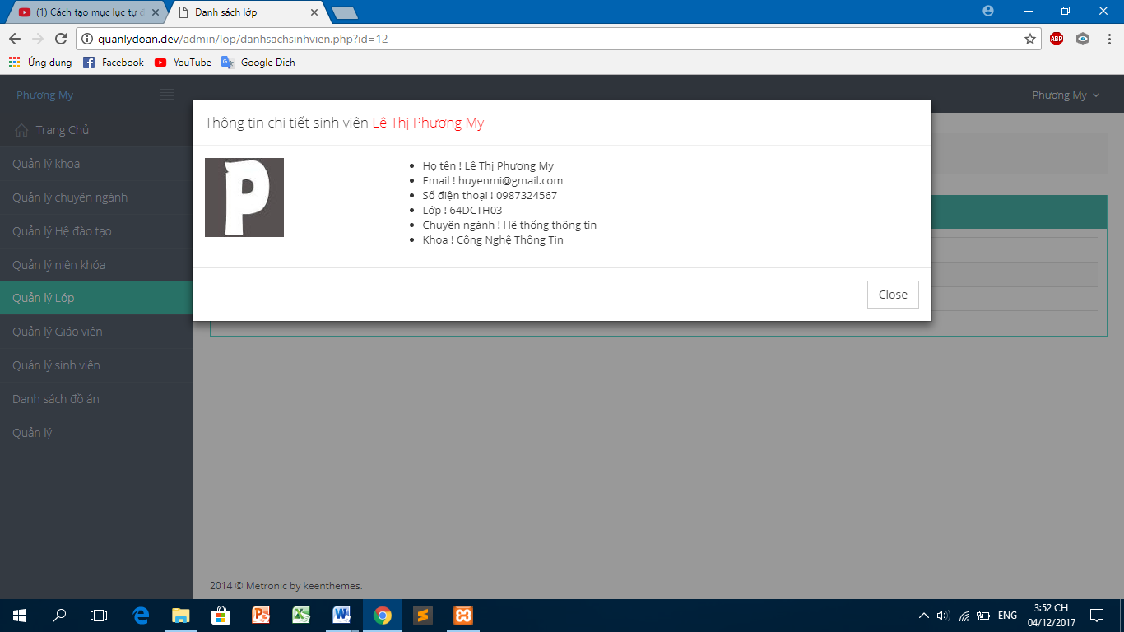

* Cho có thể ẩn hoặc hiện mk của sinh viên
* Điểm k nhập được điểm phẩy
* Ds đồ án thêm tìm kiếm theo tên đồ án, theo người hướng dẫn
* Phần ql thì thêm, sửa,xóa admin. Thay đổi mk: yêu cầu gõ lại mk cũ, nhập mk mới, nhập lại mk mới.
* Còn phần phân quyền cho người dùng là sv tải về đấy thì thôi k phải làm nữa đâu anh. Phần đấy khó thì thôi. Anh fix giúp em mấy lỗi này luôn là được rồi. cảm ơn anh nha! ~.~